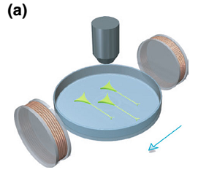
细节要求：
- 电磁铁产生的磁力大小范围为5 mT~200 mT，磁力大小可调.
- 电磁铁工作为间歇性的：开10 s ，关闭20 s.
- 两线圈间可放置直径35mm培养皿，并保持该区域磁场分布相对均匀。

